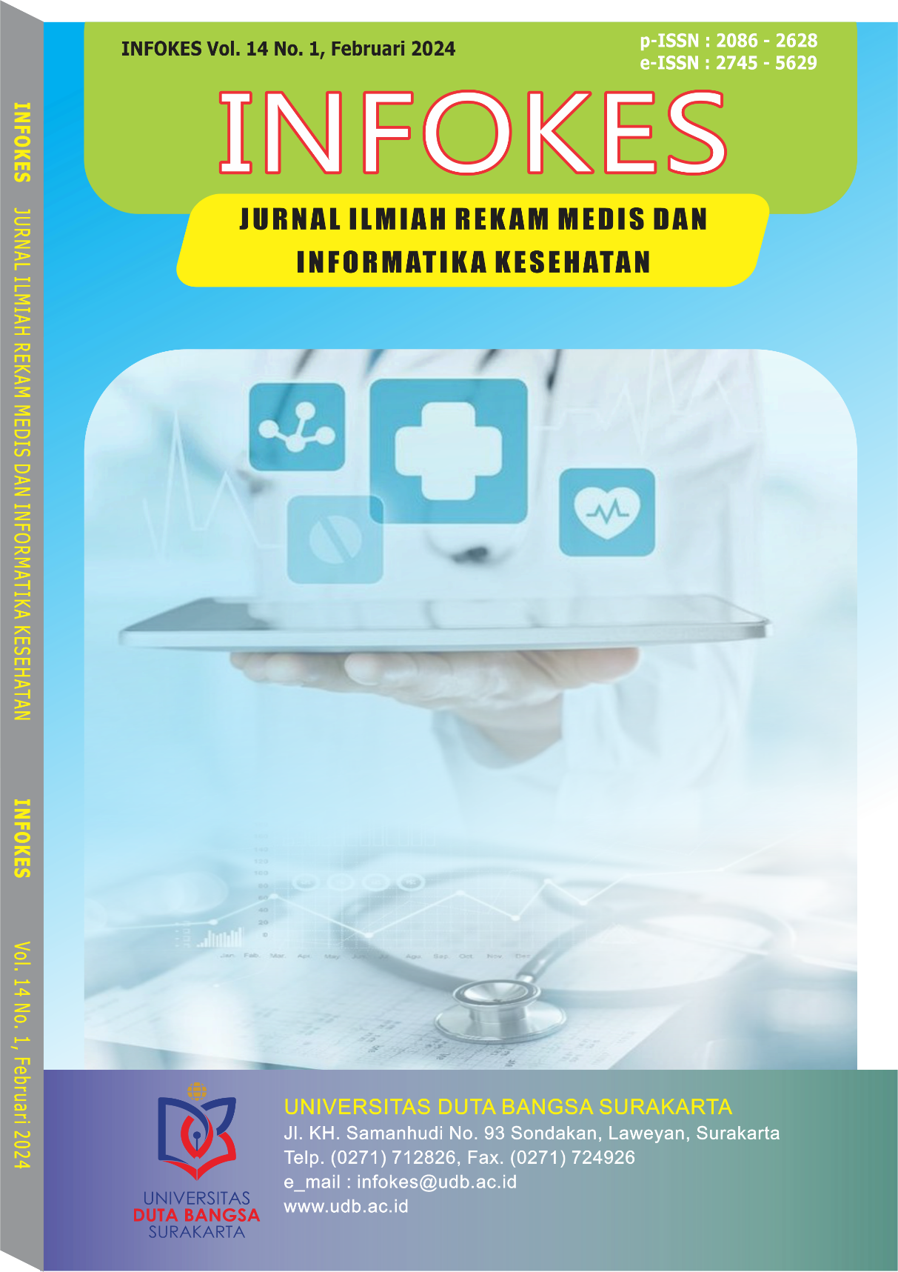
Volume 14 Nomor 1, Februari 2024
INFOKES
JURNAL ILMIAH REKAM MEDIS DAN INFORMATIKA KESEHATAN

SUSUNAN REDAKSI
Editor in Chief | Sri Wahyuningsih Nugraheni | Universitas Duta Bangsa Surakarta
Editor Officers | Linda Widyaningrum | Universitas Duta Bangsa Surakarta
 | Puguh Ika Listyorini | Universitas Duta Bangsa Surakarta
 | Yeni Tri Utami | Universitas Duta Bangsa Surakarta
 | Nabilatul Fanny | Universitas Duta Bangsa Surakarta
Editor Boards | Tominanto | Universitas Duta Bangsa Surakarta
 | Muhtadi | Universitas Muhammadiyah Surakarta
 | Bhisma Murti | Universitas Sebelah Maret
 | Sri Kusumadewi | Universitas Islam Indonesia
 | Nur Rokhman | Universitas Gajah Mada
Reviewers | Indarwati | Universitas Aisyah Surakarta
 | Zaenal Abidin | STIKES Bhakti Husada Mulia
 | Aris Santjaka | Politeknik Kesehatan Semarang
 | Guruh Fajar Shidik | Universitas Dian Nuswantoro
 | Ida Untari | STIKES PKU Muhammadiyah Surakarta
 | Sri Sugiarsi | Stikes Mitra Husada Karanganyar
 | Agnes Sri Harti | STIKES Kusuma Husada Surkarta
 | Weni Hastuti | STIKES PKU Muhammadiyah Surakarta
 | Ida Sugiarti | Politeknik Kesehatan Tasikmalaya
 | Warsi Maryati | Universitas Duta Bangsa Surakarta
 | Sri Widodo | Universitas Duta Bangsa Surakarta
 | Riska Rosita | Universitas Duta Bangsa Surakarta
IT Suport | Nurchim | Universitas Duta Bangsa Surakarta
 | Sopingi | Universitas Duta Bangsa Surakarta
REDAKSI
Fakultas Ilmu Kesehatan
Universitas Duta Bangsa Surakarta
Alamat: Jl. Samanhudi No.93, Sondakan, Laweyan, Surakarta (Kampus 2)
Telp. (0271) 712826, Fax. (0271) 712826
E-mail : infokes@udb.ac.id, Website : http://ojs.udb.ac.id/index.php/infokes
INFOKES Vol. 14 No. 1, Februari 2024

DARI REDAKSI
Kami panjatkan puji dan syukur atas rahmat dan berkah dari Tuhan Yang Maha Esa sehingga kami dapat menyelesaikan jurnal INFOKES pada bulan Februari tahun 2024. Pada tahun 2024 ini kami mencoba untuk membuat jurnal dari berbagai hasil penelitian dan karya ilmiah, namun tetap sesuai dengan misi dari Universitas Duta Bangsa Surakarta. Dalam edisi ini para pembaca akan melihat topik-topik mengenai rekam medis dan informatika kesehatan beserta bidang kesehatan lainnya.
Harapan kami semoga apa yang kami suguhkan kali ini dapat membawa manfaat bagi peminat, dan menambah referensi pembaca pada bidang rekam medis, informatika dan kesehatan. Kami ucapkan terimakasih kepada semua pihak yang telah membantu baik moril maupun materiil, sehingga jurnal INFOKES ini bisa selesai tepat pada waktunya. Saran, ide, dan gagasan dari para pembaca tetap kami tunggu untuk perbaikan jurnal INFOKES, sehingga bisa kami terbitkan.

DAFTAR ISI
1-6
DETERMINAN SOSIAL KESEHATAN PENYAKIT TUBERKULOSIS DI INDONESIA
Indriyati Oktaviano Rahayuningrum, Sulistyani

DESAIN ERGONOMI RUANG FILLING BERKAS REKAM MEDIS RAWAT JALAN DI RSUD Dr. M.M DUNDA LIMBOTO
Lilis Handayani, Ayudhita Cahyani Daud

ANALISIS KETEPATAN KODE DIAGNOSIS DAN TINDAKAN KASUS OBSTETRI PASIEN RAWAT INAP DI RSUD WARAS WIRIS BOYOLALI
Yeni Tri Utami, Linda Widyaningrum, Santi

PERANCANGAN PROTOTYPE REKAM MEDIS ELEKTRONIK DI KLINIK PRATAMA POLTEKKES KEMENKES YOGYAKARTA
Arif Nugroho Triutomo, Ferdycov Sitanggang

DAMPAK PENERAPAN RME TERHADAP WAKTU LAYANAN : STUDI KUANTITATIF DAN KUALITATIF DI RSUP SURAKARTA
Resia Perwirani, Guruh Anang Setiadi, Tedy Hidayat

EFEKTIVITAS PENERAPAN BUERGER ALLEN EXERCISE TERHADAP SENSITIVITAS KAKI PADA PENDERITA DIABETES MELLITUS
Insanul Firdaus, Heni Novitasari, Agung Widiastuti

PROBLEM SOLVING PERMASALAHAN UNIT REKAM MEDIS DI RUMAH SAKIT JIWA DAERAH DR. RM. SEODJARWADI JAWA TENGAH
Andi Karisma Nurdiyansyah, Piping Asgiani, Nina Septiyani, Nurafiani, Pramudita Sita Devi, Selma Hanita Yasmin

UPAYA PENGELOLAAN PENYAKIT DIABETES MELLITUS MELALUI INTEROPERABILITAS PERSONAL HEALTH RECORD
Retno Kusumo, Riska Pradita, Rhuccy Nhifvellast

TRANSFORMASI PELAYANAN REKAM MEDIS DAN DAMPAKNYA TERHADAP KINERJA PETUGAS DI RUMAH SAKIT PELABUHAN JAKARTA
Forentina Asia Putri, Daniel Happy Putra, Laela Indawati, Muniroh

PREDIKSI STATISTIK KEMATIAN DENGAN METODE LEAST SQUARE DI RUMAH SAKIT UMUM DAERAH DR. SOEDIRAN MANGUN SUMARSO WONOGIRI
Eni Nur Rahmawati, Sri Wahyuningsih Nugraheni, Alfian Uston Tabah

7-13
65-73
58-64
50-57
41-49
35-40
29-34
22-28
14-21


